## PENDAHULUAN

## Latar Belakang Masalah

Perkembangan Teknologi Informasi yang saat ini ada, sangatlah mempunyai peran yang sangat besar dalam perusahaan-perusahaan berlevel menengah keatas. Dengan teknologi informasi, konsumen atau orang yang membutuhkan produk atau jasa yang dahulu hanya didapat dengan cara bertemu langsung kemudian bertransaksi, sekarang ini lebih mudah lagi. Kemudahan yang dimaksud adalah produk dan jasa yang diinginkan dapat dicari dengan mudah melalui internet.

Salah satu pengusaha yang ingin mencoba mengembangkan hal baru dengan pemanfaatan teknologi informasi adalah Bengkel Sabit Shop yang bertempat di Cikarang Barat Kabupaten Bekasi. Bengkel ini, bergerak dalam bidang jasa yaitu perbaikan atau servis kendaraan, modifikasi dan lainnya.

Dalam proses berjalannya bisnis Bengkel Sabit Shop terdapat beberapa permasalahan yang terjadi seperti pembukuan hasil service dan penjualan sparepart nya yang masih manual sehingga menyulitkan bagi pemilik untuk mengetahui pendapatan dan keuntungan dari penjualan nya. Pemilik juga kesulitan untuk mengetahui ketersediaan stock dari sparepart yang ada di bengkel sehingga menyulitkan ketika akan melakukan pemesanan kepada supplier dan pemilik kesulitan dalam menghitung insentif jasa mekanik.

Sesuai dengan paparan diatas, maka untuk itu penulis sangat tertarik untuk membahasnya dalam Skripsi yang berjudul : ***“RANCANGAN BANGUN APLIKASI PENGELOLAAN DATA BENGKEL BERBASIS WEB MENGGUNAKAN PHP MYSQL.”***

## Identifikasi Masalah

Dari beberapa uraian yang dikemukakan pada latar belakang masalah, maka dapat diidentifikasi masalah-masalah sebagai berikut:

1. Pencatatan pembukuan dari penjualan sparepart dan service sepeda motor masih manual.
2. Pengecekan ketersediaan stock masih dilakukan secara manual sehingga pemilik kesulitan untuk menentukan pemesanan sparepart kepada supplier.
3. Pemilik kesulitan dalam menghitung insentif jasa mekanik.

## Batasan Masalah

Batasan masalah dalam pengembangan sistem ini adalah sebagai berikut :

1. Hanya membahas tentang pembukuan penjualan sparepart dan service, serta ketersediaan stock.
2. Tidak membahas tentang pembayaran dari pemesanan bengkel.
3. Hanya membuat sistem yang dapat menghitung insentif jasa mekanik.

## Rumusan Masalah

Berdasarkan latar belakang, identifikasi dan batasan masalah di atas, dapat dirumuskan permasalahan yaitu :

1. Bagaimana alur kerja sistem pembukuan sparepart dan service.
2. Bagaimana membuat perancangan sistem yang dapat memberikan informasi stock.
3. Bagaimana perancangan sistem yang dapat menghitung insentif jasa mekanik.

## Tujuan dan Manfaat

### **Tujuan**

Adapun tujuan yang hendak dicapai dari skripsi yang penulis buat adalah sebagai berikut :

1. Tujuan akademis, adalah sebagai salah satu syarat kelulusan pada Program Strata I (S1) untuk program studi Teknik Informatika di Universitas Pelita Bangsa Cikarang.
2. Tujuan ekonomis, adalah untuk dapat digunakan di Bengkel Sabit Shop Cikarang sebagai aplikasi pengelolaan data bengkel.

### **Manfaat**

Adapun Manfaat yang diharapkan dari skripsi yang penulis buat adalah sebagai berikut :

1. Bagi Penulis

Sarana untuk menerapkan teori dan ilmu pengetahuan lainnya yang telah diperoleh selama perkuliahan dan dapat menambah ilmu serta wawasan tentang keduanya. Melatih penulis berfikir kritis dan sistematis dalam menghadapi masalah yang terjadi.

1. Bagi Bengkel Sabit Shop

Sebagai informasi Pemesanan bagi Bengkel Sabit Shop Cikarang agar dapat lebih berkembang dan semakin banyak yang menggunakan jasa Bengkel Sabit Shop.

1. Bagi Pembaca

Sebagai bahan referensi bagi pembaca dan peneliti selanjutnya, agar diharapkan dapat dikembangkan oleh peneliti selanjutnya.

1. Untuk meningkatkan kualitas dan kuantitas penulisan dalam membuat karya tulis.

## Sistematika Penulisan

Sistematika Penulisan skripsi bertujuan untuk memperjelas garis besar dari penyusunan skripsi ini, maka Metode penulisan skripsi ini adalah:

BAB I : PENDAHULUAN.

Bab ini berisi Latar Belakang Masalah, Identifikasi Masalah, Batasan Masalah, Rumusan Masalah, Tujuan dan Manfaat, Metodologi Penulisan, Sistematika Penulisan.

BAB II : LANDASAN TEORI

Bab ini memaparkan teori - teori dan konsep yang digunakan untuk membahas dan menganalisa masalah yang dihadapi secara teori dasar maupun teori khusus yang digunakan sebagai acuan untuk menyelesaikan topik permasalahan yang akan dibahas. Landasan teori ini dibuat berdasarkan sumber-sumber yang ada, seperti buku, majalah dan situs internet yang berkaitan.

BAB III : METODE PENELITIAN

Dalam bab ini menguraikan secara singkat history perusahaan, sehingga biasa lebih cepat dalam hal melakukan survey, struktur organisasi, tugas dan tanggung jawab, tata cara pelaksanaan system informasi yang sedang berjalan serta masalah yang dihadapi untuk dicarikan alternative pemecahan masalah yang bersangkutan.

BAB IV : PERANCANGAN DAN IMPLEMENTASI

Dalam bab ini akan di bahas tentang perancangan dan implementasi serta cara pengunaan sistem. Selain itu, juga di bahas mengenai kelebihan dan kekurangan yang di peroleh dari sistem yang di usulkan. Pada bab ini berupa pembahasan dari masing-masing hasil penelitian

BAB V : PENUTUP

Bab ini berisi kesimpulan, dan saran-saran.

## LANDASAN TEORI

## SISTEM

### **Pengertian Sistem**

Sistem berasal dari bahasa Latin yaitu *systema* dan bahasa Yunani yaitu *sustema.* Sistem merupakan kumpulan elemen-elemen yang saling berhubungan untuk suatu tujuan bersama. Pengertian lain dari sistem adalah sekelompok elemen-elemen yang saling terintegrasi untuk memudahkan aliran informasi, materi atau energi dengan maksud tertentu dalam mencapai suatu tujuan. Secara umum, sistem terbagi menjadi 3 bagian yaitu input, proses dan output.

Sistem merupakan kumpulan dari elemen – elemen atau komponen-komponen yang merupakan definisi yang lebih luas dan lebih banyak diterima, dimana komponen-komponen tersebut tidak dapat berdiri sendiri, semuanya saling berinteraksi dan saling berhubungan membentuk satu kesatuan, sehingga sasaran sistem dapat tercapai. Teori sistem meliputi definisi sistem, lingkungan sistem, dan komponen sistem.

Norman L. Enger menyatakan bahwa suatu sistem dapat terdiri atas kegiatan-kegiatan yang berhubungan guna mencapai tujuan-tujuan perusahaan seperti pengendalian inventaris atau penjadwalan produksi. Sedangkan Prof. Dr. Mr. S. Prajudi Atmosudirdjo menyatakan bahwa suatu sistem terdiri atas objek-objek atau komponen yang berkaitan dan berhubungan satu dengan yang lainnya sedemikian rupa sehingga unsur tersebut merupakan suatu kesatuan pemrosesan atau pengolahan tertentu.

### **Pengertian Informasi**

Informasi merupakan hasil pengolahan dari sebuah model, formasi, organisasi, ataupun suatu perubahan bentuk dari data yang memiliki nilai tertentu, dan bisa digunakan untuk menambah pengetahuan bagi yang menerimanya. Dalam hal ini, data bisa dianggap sebagai obyek dan informasi adalah suatu subyek yang bermanfaat bagi penerimanya. Informasi juga bisa disebut sebagai hasil pengolahan ataupun pemrosesan data.

Berikut berbagai pengertian informasi dari berbagai sumber:

#### Abdul Qadir (Heriyanto, 2018)

#### Informasi adalah data yang telah diolah menjadi sebuah bentuk yang berarti bagi penerimanya dan bermanfaat dalam pengambilan keputusan saat ini atau mendatang.

#### Sutabri (Yanuardi dan Permana, 2018)

#### Informasi adalah data yang telah diklasifikasikan atau diolah atau diinterpretasikan untuk digunakan dalam proses pengambilan keputusan.

#### Dari uraian beberapa pengertian informasi menurut para ahli diatas bahwa dapat menyimpulkan bahwa informasi adalah data yang diolah dari sumber terpercaya dan diberikan sesuai dengan keperluan sehingga lebih berarti bagi penerimanya.

### **Pengertian Sistem Informasi**

### Menurut Sutabri T dalam (Yanuardi dan Permana, 2018), Sistem informasi adalah sistem dapat didefinisikan dengan mengumpulkan, memproses, menyimpan, menganalisis, menyebarkan informasi untuk tujuan tertentu.

### Menurut Edhy Sutanta dalam (Heriyanto, 2018), Sistem informasi adalah sekumpulan subsistem yang saling berhubungan, berkumpul bersama-sama dan membentuk satu kesatuan, saling berintegrasi dan bekerjasama antara bagian satu dengan yang lainnya dengan cara-cara tertentu untuk melakukan fungsi pengolahan data, menerima masukan (*input*) berupa data-data, kemudian mengolahnya (*processing*), dan menghasilkan keluaran (*output*) berupa informasi sebagai dasar pengambilan keputusan yang berguna dan mempunyai nilai nyata yang dapat dirasakan akibatnya baik pada saat itu juga atau dimasa yang akan datang, mendukung kegiatan operasional, manajerial, dan strategis organisasi, dan memanfaatkan berbagai sumber daya yang ada dan tersedia bagi fungsi tersebut guna mencapai tujuan.

### Dari uraian beberapa para ahli informasi dapat disimpulan sistem informasi adalah berupa proses pengolahan data yang menghasilkan berupa informasi yang berfungsi untuk mencapai tujuan saat itu juga maupun dimasa yang akan datang.

### **Karakteristik Sistem**

Suatu sistem mempunyai karakteristik atau sifat-sifat tertentu yang mencirikan bahwa hal tersebut bisa dikatakan sebagai sistem. Adapun karakteristik sistem menurut Fauzi (2017:3) adalah sebagai berikut :

#### Komponen Sistem (System Component)

Suatu sistem tidak berada dalam lingkungan yang kosong, tetapi sebuah sistem berada dan berfungsi didalam lingkungan yang berisi sistem lainnya. Suatu sistem terdiri dari sejumlah komponen yang saling berinteraksi, bekerja sama membentuk satu kesatuan. Apabila suatu sistem merupakan salah satu dari komponen sistem lain yang lebih besar, maka disebut dengan subsistem, sedangkan sistem yang lebih besar tersebut adalah lingkungannya.

#### Batas Sistem (System Boundary)

Merupakan daerah yang membatasi antara suatu sistem dengan suatu system yang lain atau dengan lingkungan luarnya.

#### Lingkungan Luar Sistem (System Environment)

Lingkungan luar adalah apapun diluar batas dari sistem yang dapat mempengaruhi operasi sistem, baik pengaruh yang menguntungkan atau merugikan.

Penghubung Sistem (System Interface)

Penghubung Sistem merupakan media penghubung antara satu subsistem dengan subsistem lainnya. Penghubung inilah yang akan menjadi media yang digunakan data dari masukan (*input*) hingga keluaran (*output*). Dengan adanya penghubung, suatu subsistem dapat berinteraksi dan berintegrasi dengan subsistem yang lain membentuk satu kesatuan.

Masukan Sistem (Input System)

Masukan merupakan energi yang dimasukkan ke dalam sistem. Masukan dapat berupa masukan perawatan (*maintenance*), yaitu bahan yang dimasukkan agar sistem tersebut dapat beroperasi dan masukan sinyal (*signal input*), yaitu masukan yang diproses untuk mendapatkan keluaran.

Pengolah Sistem (System Output)

Pengolahan merupakan bagian yang melakukan perubahan dari masukan untuk menjadi keluaran yang diinginkan.

Sasaran Sistem (System Objectives)

Suatu sistem pasti memiliki sasaran atau tujuan. Apabila sistem tidak mempunyai sasaran, maka operasi sistem tidak akan ada gunanya. Tujuan inilah yang mengarahkan suatu sistem. Tanpa adanya tujuan, sistem menjadi tidak terarah dan tidak terkendali.

Mempunyai Keluaran (Output)

Keluaran (*output*) merupakan hasil dari pemrosesan. Keluaran dapat berupa informasi sebagai masukan pada sistem lain atau hanya sebagai sisa pembuangan.

**Gambar 2.1** Elemen – Elemen Sistem

**Tujuan**

**Batas**

**Kontrol**

**Input**

**Proses**

**Output**

**Umpan Balik**

### **Klasifikasi Sistem**

### Beberapa aspek dari sistem mengizinkan pengguna untuk mengklarifikasikan sistem berdasarkan sudut pandang. Menurut Anna et al., 2018), terbagi menjadi :

1. Sistem Alamiah (Natural System) dan sistem buatan manusia (Human Made System).

Sistem alamiah merupakan sistem yang terjadi karena proses alam dan tidak terdapat campur tangan manusia. Contoh sistem rotasi bumi, sistem tata surya, dan lain-lain. Sedangkan Sistem buatan manusia dirancang dan diciptakan oleh manusia. Contoh sistem tata kota, sistem pengendalian banjir, dan lain-lain.

1. Sistem Terbuka (Open System) dan Sistem Tertutup (Closed System)

Sistem terbuka lebih spesifisik dikenal dengan sistem terotomasi, yang merupakan bagian dari sistem buatan manusia dan berinteraksi dengan kontrol oleh satu atau lebih komputer dari sistem yang digunakan. Sedangkan sistem tertutup merupakan sistem yang tidak berhubungan dan tidak terpengaruh dengan lingkungan luarnya.

1. Sistem Berjalan dan Konseptual

Suatu sistem yang belum diterapkan merupakan disebut sebagai sistem konseptual. Suatu sistem konseptual yang dapat diterima oleh pemakai sistem sehingga pemakai sistem tersebut menggunakan untuk menunjang operasi sehari-hari maka sistem tersebut berubah menjadi sistem berjalan.

1. Sistem Sederhana dan Kompleks

Sebuah sistem yang sederhana merupakan sebuah sistem yang terbentuk dari sedikit tingkatan dan komponen atau subsistem serta hubungan antara mereka sangat sederhana, misalnya sistem yang digunakan oleh pengantar koran. Sebuah sistem yang kompleks dan jelas terdiri dari banyak komponen dan tingkatan yang dihubungkan dalam berbagai cara yang berbeda, seperti yang ada diperusahaan.

### **Kualitas Informasi**

Menurut (Misriati, 2015) “ Informasi adalah kumpulan data yang diproses dan diolah menjadi data yang memiliki arti bagi penerimanya yang menggambarkan suatu kejadian nyata dan dapat digunakan sebagai alat bantu untuk pengembalian suatu keputusan “.

Kualitas informasi sangat dipengaruhi oleh beberapa hal, sebagai berikut :

#### Akurat (Accurate)

Informasi harus bebas dari kesalahan-kesalahan dan tidak menyesatkan. Akurat juga berarti informasi harus jelas mencerminkan maksudnya.

#### Informasi harus akurat karena biasanya dari sumber informasi sampai penerima informasi ada kemungkinan terjadi gangguan (noise) yang dapat mengubah atau merusak informasi tersebut.

Tepat Waktu

Informasi harus tersedia pada saat informasi tersebut diperlukan. Informasi yang datang pada penerima tidak boleh terlambat. Dalam pengambilan keputusan, informasi yang sudah usang tidak ada lagi nilainya, apabila informasi terlambat datang sehingga pengambilan keputusan terlambat dilakukan hal tersebut dapat berakibat fatal bagi perusahaan.

Relevan (*Relevance*)

#### Informasi yang diberikan harus sesuai dengan yang dibutuhkan. Informasi yang disampaikan harus mempunyai keterkaitan dengan masalah yang akan dibahas dengan informasi tersebut. Informasi yang diberikan harus bermanfaat bagi pemakainya.

#### Lengkap

Informasi yang diberikan harus lengkap secara keseluruhan, dalam arti tidak ada hal-hal yang dikurangi dalam menyampaikan informasi tersebut. Dalam menghasilkan informasi yang berkualitas peran manusia tetap paling dominan, dikatakan dominan karena hanya sebagian kecil yang dapat dilakukan oleh alat untuk menghasilkan informasi berkualitas.

### **Metode Waterfall**

Metode waterfall ini sebenarnya adalah “Linear Sequential Model”, yang sering juga disebut dengan “*classic lyfe cycle*” atau model waterfall. Metode ini muncul pertama kali sekitar tahun 1970 sehingga sering dianggap kuno, tetapi merupakan model/metode yang paling banyak dipakai di dalam Software Engineering (SE).

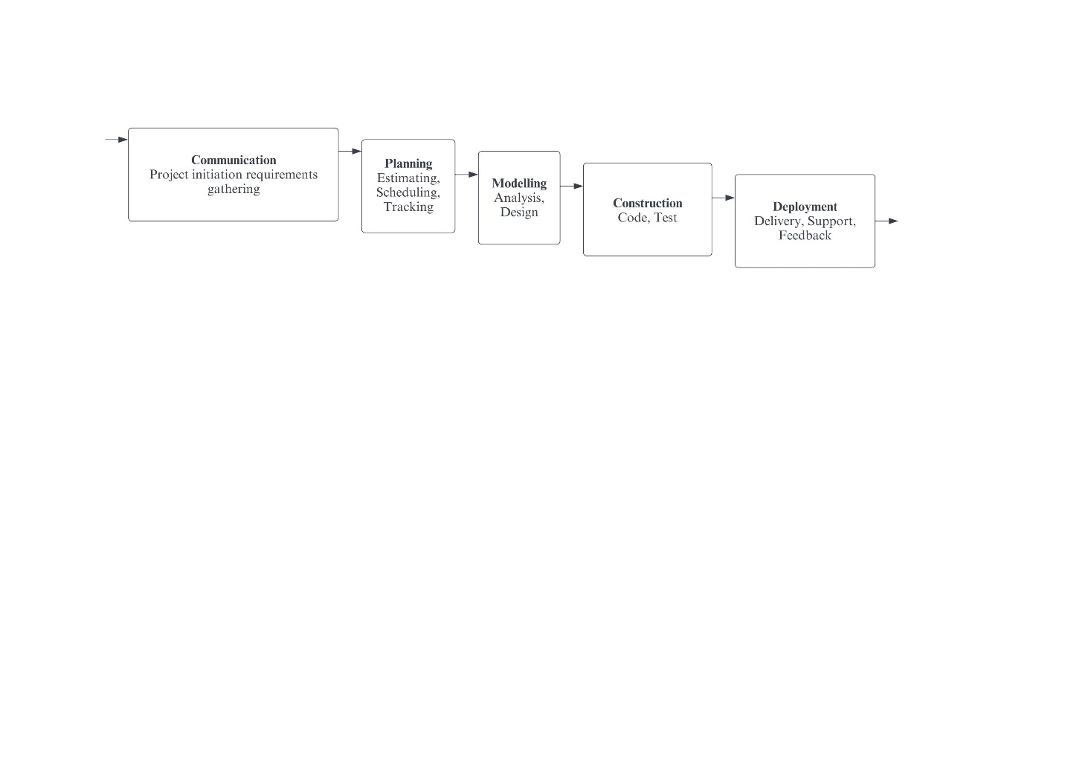*Waterfall* model adalah alur pengembangan sistem dengan tahapan proses, planning, analisis, design, implementasi, *operation*, *maintenance*, coding, dan testing/verification. Menurut Pressman dan Sommerville (2015:42), metode ini terdiri dari beberapa tahap, seperti pada gambar berikut.

**Gambar 2.2** Metode Waterfall

Berikut tahapan dalam waterfall model menurut (Pressman, 2015:42) :

#### *Communication (Project Initiation & Recuirements Gathering)*

#### Sebelum memulai pekerjaan yang bersifat teknis, sangat diperlukan adanya komunikasi dengan customer demi memahami dan mencapai tujuan yang ingin dicapai. Hasil dari komunikasi tersebut adalah inisialisasi proyek, seperti menganalisis permasalahan yang dihadapi dan mengumpulkan data-data yang diperlukan, serta membantu mendefinisikan fitur dan fungsi software.

#### *Planning (Estimating, Scheduling, Tracking)*

#### Tahapan berikutnya adalah tahapan perencanaan yang menjelaskan tentang estimasi tugas-tugas teknis yang akan dilakukan, resiko yang dapat terjadi, sumber daya yang diperlukan dalam membuat sistem, produk kerja yang ingin dihasilkan, penjadwalan kerja yang akan dilaksanakan, dan tracking proses pengerjaan sistem.

#### *Modelling (Analysis & Design)*

#### Tahap ini adalah tahapan perancangan dan permodelan arsitekstur sistem yang berfokus pada perancangan struktur data, arsitektuf software, tampilan interface, dan algoritma program. Tujuannya untuk memahami gambaran besar dari apa yang akan dikerjakan.

#### *Construction (Code &Test)*

#### Tahapan construction ini merupakan proses penerjemahan bentuk desain menjadi kode atau bentuk yang dapat dibaca oleh mesin. Setelah pengkodean selesai, dilakukan pengujian terhadap sistem dan juga kode yang sudah dibuat. Tujuannya untuk menemukan kesalahan yang mungkin terjadi untuk nantinya dapat diperbaiki.

#### *Deployment (Delivery, Support, Feedback)*

#### Tahapan deployment merupakan tahap implementasi software ke customer, pemeliharaan software secara berkala, perbaikan software, evaluasi software, dan pengembangan software berdasarkan umpan balik yang diberikan agar sistem dapat tetap berjalan dan berkembang sesuai fungsinya (Pressman, 2015:17).

## Komponen Sistem Informasi

Menurut Burch dan Grudnitski dalam (Fauzi, 2017:19-21) mengemukakan bahwa sistem informasi terdiri dari komponen-komponen yang disebut istilah blok bangunan (building block) yaitu :

#### Blok Masukan (Input Block)

#### Input mewakili data yang masuk kedalam sistem informasi. Input disini termasuk metode-metode dan media untuk menangkap data yang akan dimasukkan, yang dapat berupa dokumen-dokumen dasar.

#### Blok Model (Model Block)

#### Blok ini terdiri dari kombinasi prosedur, logika dan model matematik yang akan memanipulasi dan input data yang tersimpan di basis data dengan cara yang sudah tertentu untuk menghasilkan keluaran yang diinginkan.

#### Blok Keluaran (Output Block)

#### Produk dari sistem informasi adalah keluaran yang merupakan informasi yang berkualitas dan dokumentasi yang berguna untuk semua tingkatan manajemen serta semua pemakai sistem.

#### Blok Basis Data (Database Block)

Basis data merupakan kumpulan dari data yang saling berhubungan satu dengan yang lainnya, tersimpan diperangkat keras komputer dan digunakan perangkat lunak untuk memanipulasinya. Basis data diakses atau dimanipulasi dengan menggunakan perangkat lunak paket yang disebut DBMS (Database Management Systems).

#### Blok Kendali (Control Block)

#### Beberapa pengendalian perlu dirancang dan diterapkan untuk meyakinkan bahwa hal-hal yang dapat merusak sistem dapat dicegah atau bila sudah terjadi kesalahan-kesalahan dapat langsung diatasi.

### **Tujuan Sistem**

Dalam suatu sistem pasti memiliki suatu tujuan, mungkin hanya satu atau mungkin juga banyak. Dalam suatu tujuan inilah yang terjadi pemotivasi yang mengarahkan akan suatu sistem. Tanpa adanya suatu tujuan, maka suatu sistem menjadi tak terarah dan tak terkendali. Hal ini dapat menyebabkan tujuan yang tidak akan tercapai dengan baik.

Sistem dibangun agar tujuan tercapai tidak menyimpang sehingga resiko kegagalan bisa diminimalkan. Agar supaya target tersebut bisa tercapai secara efektif dan efisien maka target atau sasaran tersebut harus diketahui terlebih dahulu ciri-ciri atau kriterianya agar system dapat dibangun dan menuntun dengan jelas dan tegas setiap aktivitas menuju tujuan yang telah ditetapkan.

Jadi dengan melihat kepada alasan diatas maka adanya kriteria suatu tujuan merupakan keharusan. Tanpa ada kriteria yang jelas maka akan sulit dilakukan pengendalian agar sistem mencapai tujuan. Sehingga pada akhirnya sistem tidak akan mencapai sasaran. Jadi makin abstrak tujuan atau sasaran suatu sistem maka akan makin sulitlah ciri-ciri serta kriteria dari sistem tersebut dapat ditentukan sehingga konsekuensinya tujuan sistem makin sulit untuk dicapai.

### **Tujuan Sistem Informasi**

Menurut (Sukma Fitria Putri :2019), sistem informasi merupakan cara yang diatur untuk mengumpulkan, memasukkan dan mengolah data, dan cara yang diatur untuk melaporkan, mengelola bahkan menyimpan informasi sehingga organisasi dapat mencapai tujuan.

Menurut Mustakini (2019:13), tujuan dari sistem informasi yaitu menghasilkan informasi (information) dari bentuk data yang diolah menjadi bentuk yang berguna bagi para pemakainya.

Tujuan sistem informasi terdiri dari Kegunaan (Usefulness), Ekonomi (Economic), Keandalan (Realibility), Pelayanan Langganan (Customer Service), Kesederhanaan (Simplicity), dan Fleksibilitas (Fleksibility).

#### Kegunaan (Usefulness)

#### Sistem harus menghasilkan informasi yang akurat, tepat waktu, dan relevan untuk pengambilan keputusan manajemen dan personil operasi didalam organisasi.

#### Ekonomi (Economic)

#### Semua bagian komponen sistem termasuk laporan-laporan, pengendalian, mesin-mesin harus menyumbang suatu nilai manfaat setidak-tidaknya sebesar biaya yang di butuhkan.

#### Keandalan (Realibility)

#### Keluaran sistem harus mempunyai tingkat ketelitian yang tinggi dan sistem itu sendiri harus mampu beroperasi secara efektif bahkan pada waktu komponen manusia tidak hadir atau saat komponen mesin tidak beroperasi secara temporer.

#### Pelayanan Langganan (Customer Service)

#### Sistem harus memberikan pelayanan dengan baik atau ramah kepada para pelanggan. Sehingga sistem tersebut dapat diminati oleh para pelanggannya.

#### Kesederhanaan (Simplicity)

#### Sistem harus cukup sederhana sehingga terstruktur dan operasinya dapat dengan mudah dimengerti dan prosedurnya mudah diikuti.

#### Fleksibilitas (Fleksibility)

#### Sistem harus cukup fleksibel untuk menangani perubahan-perubahan yang terjadi, kepentingannya cukup beralasan dalam kondisi dimana sistem beroperasi atau dalam kebutuhan yang diwajibkan oleh organisasi.

### **Pengertian Penjualan**

Setelah diketahui bahwa informasi merupakan sangat penting bagi suatu organisasi atau manajemen untuk mengambil keputusan, maka dapat didefinisikan sebagai berikut :

#### Suatu sistem yang dibuat oleh manusia yang terdiri dari komponen-komponen dalam berorganisasi untuk mencapai suatu tujuan yaitu menyajikan informasi.

* + - * 1. Sekumpulan prosedur organisasi yang pada saat dilaksanakan akan memberikan informasi bagi pengambil keputusan dan atau untuk mengendalikan informasi.

### **Pengertian Inventory**

### *Inventory* adalah suatu proses penginputan data informasi barang pada gudang yang berisi tentang data stok barang atau persediaan barang yang dapat digunakan untuk membantu proses bisnis, produktivitas pada perusahaan (Guslan & Rodianto, 2019). Berdasarkan pendapat ahli diatas, maka dapat disimpulkan bahwa inventory arsip atau dokumen adalah rekaman yang dibuat oleh setiap lembaga atau organisasi baik kelompok atau perseorangan, lembaga pemerintahan maupun swasta.

### **Sparepart**

### *Sparepart* adalah suatu barang yang terdiri dari beberapa komponen yang membentuk suatu kesatuan dan mempunyai fungsi tertentu. Setiap alat berat terdiri dari banyak komponen, namun yang akan dibahas mengenai komponen yang sering mengalami kerusakan dan pergantian.

## Pengertian Pemasaran

### Menurut Kotler Amstrong (2012:8): *“Pemasaran adalah suatu proses yang dengan individu-individu dan kelompok mendapatkan apa yang mereka butuhkan dan inginkan menciptakan dan saling mempertukarkan produk dan nilai satu sama lain.”*

### Dari definisi diatas dapat disimpulkan bahwa pemasaran mencakup usaha yang dimulai dengan :

1. Mengidentifikasikan kebutuhan konsumen yang perlu dipuaskan.
2. Menentukan produk yang hendak diproduksi dan menentukan harga produk yang sesuai.
3. Menemukan cara promosi produk.

### **Unsur–unsur Pemasaran**

### Ada dua unsur pokok konsep pemasaran yaitu :

1. Orientasi pada konsumen

Perusahaan benar-benar ingin memperhatikan konsumen harus :

1. Menentukan produk dan program pemasarannya untuk memenuhi kebutuhan yang berbeda dari kelompok pembeli yang dipilih sebagai sasaran, perusahaan dapat menghasilkan barang-barang dengan tipe model yang berbeda dan dipasarkan dengan program pemasaran yang berlainan.
2. Mengadakan penelitian pada konsumen untuk mengukur, menilai, dan menafsirkan keinginan, serta perilaku mereka,
3. Kepuasan Konsumen

### Faktor yang akan menentukan apakah perusahaan dalam jangka panjang akan mendapatkan laba, adalah banyak sedikitnya kepuasan konsumen yang dapat dipenuhi.

### **Sasaran Sistem Pemasaran**

### Ada 4 unsur pokok konsep pemasaran yaitu :

1. Memaksimalkan konsumsi.
2. Memaksimalkan kepuasan konsumen.
3. Memaksimalkan pilihan.
4. Memaksimalkan mutu kehidupan.

## Dasar Teori Perancangan Sistem Informasi

### **Basis Data**

Basis data atau database adalah himpunan kelompok data yang saling berhubungan dan diorganisir sedemikian rupa sehingga kelak dapat dimanfaatkan kembali dengan cepat, jadi dengan kata lain prinsip pembuatan basis data adalah untuk mengatur data (Athoillah, 2014).

Menurut Rosa dan Shalahudin (2014:43), sistem basis data adalah sistem terkomputerisasi yang tujuan utamanya adalah memelihara data yang sudah diolah atau informasi dan membuat informasi tersedia saat dibutuhkan. Basis data adalah media untuk menyimpan data agar dapat diakses dengan mudah dan cepat.

Basis data dapat dipahami sebagai suatu kumpulan data terhubung (interrelated data) yang disimpan secara bersama-sama pada suatu media, tanpa mengatap satu sama lain atau tidak perlu suatu kerangkapan data (kalaupun ada maka kerangkapan data tersebut harus seminimal mungkin dan terkontrol (controlled redundancyl), data disimpan dengan cara-cara tertentu sehingga mudah dugunakan atau ditampilkan kembali; data dapat digunakan oleh satu atau lebih program-program aplikasi secara optimal; data disimpan tanpa mengalami ketergantungan dengan program yang akan menggunakannya; data disimpan sedemikian rupa sehingga proses penambahan, pengambilan, dan modifikasi data dapat dilakukan dengan mudah dan terkontrol.

### **Pemrograman**

#### Pengertian Website

#### Website adalah keseluruhan halaman web yang terdapat dalam sebuah domain yang mengandung informasi. Sebuah website biasanya dibangun atas banyak halaman web yang saling berhubungan. Menurut Dillon, Schonthaler, dan Vossen (2017:1), website merevolusi kehidupan pribadi maupun profesional. Web menjadi situs yang terus berkembang dan sebagai perpustakaan informasi yang ada dimana-mana dan dapat diakses melalui search engine dan portal.

#### Website (situs web) merupakan alamat (URL) yang berfungsi sebagai tempat penyimpanan data dan informasi dengan berdasarkan topik tertentu. URL adalah suatu sarana yang digunakan untuk menentukan lokasi informasi pada suatu Web.

#### Situs Web dapat dikategorikan menjadi 2, yaitu :

#### Web Statis

#### Website yang berisi atau menampilkan informasi-informasi yang sifatnya statis (tetap).

#### Web Dinamis

#### Website yang menampilkan informasi serta dapat berinteraksi dengan user yang sifatnya dinamis.

#### Pengertian Pemrograman Web

#### Pemrograman web adalah pembuatan aplikasi program dengan bahasa skrip yang akan menghasilkan sebuah aplikasi yang diakses pada web browser.

### **Unified Modelling Languange (UML)**

#### **Pengertian UML**

#### Unified Modelling Languange (UML) adalah sebuah “bahasa” yang telah menjadi standard dalam industri untuk visualisasi, merancang dan mendokumentasikan sistem piranti lunak. UML menawarkan sebuah standard untuk merancang sebuah model sistem (Suprawiro & Hengki, 2017).

#### Berdasarkan definisi diatas, bahwa UML merupakan salah satu standard untuk pengembangan sebuah sistem berbasis objek. UML bertujuan untuk menyediakan ketetapan umum untuk pengembangan sebuah sistem berorientasi objek dari analisis hingga implementasi.

1. **Use Case Diagram**

#### Use Case Diagram menggambarkan proses bagaimana alur hubungan seseorang (user) yang akan menggunakan atau memanfaatkan sistem yang akan dibangun (Hamzah & Purwati, 2017).

Ada dua hal utama pada use case yaitu pendefinisian apa yang disebut aktor dan use case.

1. Aktor merupakan orang, proses, atau sistem lain yang berinteraksi dengan system informasi yang akan di buat.
2. Use case merupakan fungsionalitas yang bersediakan system sebagai unit-unit yang saling bertukar pesan antar unit atau aktor. Berdasarkan definisi diatas, Use case diagram merupakan suatu pemodelan untuk mendeskripsikan sebuah interaksi atau kelakuan antara satu atau lebih aktor dengan sistem informasi yang akan dibuat.

Berikut adalah simbol-simbol yang ada pada use case diagram :

|  |  |  |  |
| --- | --- | --- | --- |
| **NO** | **GAMBAR** | **NAMA** | **KETERANGAN** |
| 1 |  | *Actor* | Orang, proses atau sistem Iain yang berinteraksi dengan sistem informasi yang akan dibuat di luar sistem informasi itu sendiri. |
| 2 | ------ ---- fi | *Dependency* | Hubungan dimana perubahan yang terjadi pada suatu elemen mandiri *(independent)* akan mempengaruhi elemen yang bergantung padanya elemen yang tidak mandiri *[independent].* |
| 3 |  | *Generalization* | Hubungan generalisasi dan spesialisasi (umum-khusus) antar dua buah use case dimana fungsi yang satu adalah fungsi yang lebih umum dari yang lainnya. |
| 4 | <<incIude>>  *_ _ _ _ _ _ _ _* | *Include* | Relasi use case tambahan ke sebuah use case dimana use case yang ditambahkan memerlukan use case ini untuk menjalankan fungsinya. |
| 5 | <<extend>> | *Extend* | Relasi use case tambahan ke sebuah use case, dimana use case yang ditambahkan dapat berdiri sendiri. |
| 6 |  | *Association* | Komunikasi antar aktor dan use case yang berpartisipasi pada use case atau use case memiliki interaksi dengan aktor. |
| 7 |  | *System* | Menspesifikasikan paket yang menampilkan sistem secara terbatas. |
| 8 |  | *Use Case* | Deskripsi dari urutan aksi-aksi yang ditampilkan sistem yang menghasilkan suatu hasil yang terukur bagi suatu actor |
| 9 |  | *COllObOratiOn* | Interaksi aturan-aturan dan elemen lain yang bekerja sama untuk menyediakan perilaku yang lebih besar dari jumlah dan elemen-elemennya (sinergi). |
| 10 |  | *Note* | Elemen fisik yang eksis saat aplikasi dijalankan dan mencerminkan suatu sumber daya komputasi |

**Tabel 2.3** Use Case Diagram

1. **Sequence Diagram**

#### Sequence Diagram merupakan suatu diagram yang menggambarkan interaksi antar objek dan mengindikasi komunikasi diantara objek-objek tersebut (Saufitro, Hadi, & Dewi, 2018).

Berikut adalah simbol-simbol yang ada pada use case diagram :

|  |  |  |  |
| --- | --- | --- | --- |
| NO | GAMBAR | NAMA | KETERANGAN |
| 1 |  | *Actor* | Orang, proses atau sistem lain yang berinteraksi dengan sistem informasi yang akan dibuat di luar sistem informasi itu sendiri. |
| 2 |  | *Lifeline* | Objek *entity,* antarmuka yang saling berinteraksi. |
| 3 |  | *Message* | Spesifikasi dari komunikasi antar objek yang memuat informasi- informasi tentang aktifitas yang terjadi |

**Tabel 2.4** Sequence Diagram

1. **Activity Diagram**

#### Activity Diagram menggambarkan workflow atau aktivitas dari sebuah sistem atau proses bisnis atau menu yang ada pada perangkat lunak. Yang perlu diperhatikan disini bahwa diagram aktivitas menggambarkan system bukan apa yang dilakukan aktor, jadi aktivitas yang dapat dilakukan oleh system (Rosa A.S dan M. Shalahudin, 2015:161).

Diagram aktivitas juga banyak di gunakan untuk mendefinisikan hal-hal berikut :

Rancangan proses bisnis dimana setiap urutan aktivitas yang di gambarkan merupakan proses bisnis sistem yang di definisikan.

Urutan dan pengelompokan tampilan dari sistem / user interface dimana setiap aktivitas di anggap memiliki sebuah rancangan antarmuka tampilan.

Rancangan pengujian dimana setiap aktivitas di anggap memerlukan sebuah pengujian yang perlu di definisikan kasus ujinya.

Rancangan menu yang di tampilkan pada perangkat lunak

Berikut adalah simbol-simbol yang ada pada diagram aktivitas.

|  |  |  |  |
| --- | --- | --- | --- |
| **NO** | **GAMBAR** | **NAMA** | **KETERANGAN** |
| 1 |  | Status awal | status awal aktivitas sistem,sebuan diagram aktivitas memiliki sebuan scacus awal |
| 2 |  | Aktivitas | aktivitas Orang dilakukan sistem. aktivitas biasanya diawali dengan kaca kerja |
| 3 |  | Percabangan / decision | asosiasi Percabangan dimana jika ada pilihan aktivitas lebih dari satu |
| 4 |  | Status akhir | status akhir yang dilakukan sistem, sebuah diagram akcivilns memiliki sebutan saazus nkhii |
| 5 |  | Swim lane | memisahkan organisasi bisnis yang bertanggung jawab terhadap aktivitas yang terjadi |
| 6 |  | Fork | digunakan utk menunjukkan  kegiatan yang dilakukan secara pararel |
| 7 |  | Join | digunakan utk menunjukkan  kegiatan yang digabungkan |

**Tabel 2.5** Activity Diagram

**Class Diagram**

#### Class Diagram menggambarkan struktur sistem dari segi pendefinisian kelas-kelas yang akan dibuat untuk membangun sistem. Kelas memiliki apa yang disebut atribut dan metode atau operasi (Rosa A.S dan M.Shalahudin, 2015:141).

* 1. Atribut merupakan variable-variabel yang di miliki oleh sesuatu kelas.
  2. Operasi tau metode adalah fungsi-fungsi yang dimiliki oleh suatu kelas.

#### Kelas-kelas yang ada pada struktur sistem harus dapat melakukan fungsi-fungsi sesuai dengan kebutuhan sistem. Susunan struktur kelas yang baik pada diagram kelas sebaiknya memiliku jenis-jenis kelas berikut :

Kelas main. Kelas yang memiliki fungsi awal dieksekusi ketika sistem dijalankan.

Kelas yang menangani tampilan sistem (view). Kelas yang mendefinisikan dan mengatur tampilan ke user.

Kelas yang diambil dari pendefinisian use case (controller). Kelas yang menangani fungsi-fungsi yang harus ada diambil dari pendefinisian use case.

Kelas yang diambil dari pendefinisian data (model). Kelas yang digunakan untuk memegang atau membungkus data yang menjadi sebuah kesatuan yang diambil maupun yang akan disimpan di basis data.

Berikut simbol-simbol yang ada pada diagram kelas:

|  |  |  |  |
| --- | --- | --- | --- |
| NO | GAMBAR | NAMA | KETERANGAN |
| 1 |  | *Association* | Hubungan antar kelas dengan  makna umum, asosiasi biasanya juga disertai dengan multiplicity. |
| 2 |  | *Class* | Himpunan dari objek-objek yang  berbagi atribut serta operasi yang sama. |
| 3 |  | *Realization* | Operasi yang benar-benar  dilakukan oleh suatu objek. |
| 4 |  | *Dependency* | Hubungan dimana perubahan  yang terjadi pada suatu elemen mandiri *(independent)* akan mempegaruhi elemen yang bergantung padanya elemen yang tidak mandiri |
| 5 |  | *Generalization* | Hubungan generalisasi dan  spesialisasi (umum-khusus) antar dua buah *use case* dimana fungsi yang satu adalah fungsi yang lebih umum dari yang lainnya. |
| 6 |  | *Agregasi/aggreg ation* | Hubungan antar kelas dengan  makna semua-bagian *(whole part )* |

**Tabel 2.6** Class Diagram

### **Data**

#### **Pengertian Data**

#### Data didefinisikan sebagai representasi dunia nyata mewakili suatu objek yang direkam dalam bentuk angka, huruf, simbol, teks, gambar, bunyi, atau kombinasinya. Dengan kata lain, data merupakan kenyataan yang menggambarkan suatu kejadian dan kesatuan yang nyata. Data adalah penggambaran dari sesuatu dan kejadian yang kita hadapi, kenyataan yang menggambarkan kejadian-kejadian dan kesatuan nyata (Andri Kristanto, 2018:7).

#### Menurut Indrajani (2015:69), data adalah fakta mentah kemudian dikelola sehingga menghasilkan informasi yang penting bagi sebuah perusahaan atau organisasi.

#### Dari beberapa pengertian diatas mengenai data dapat disimpulkan bahwa data merupakan bahan yang akan diolah menjadi suatu bentuk yang lebih berguna dan bermanfaat. Proses pengolahan data yang disebut Data Processing Cycle (Siklus Pengolahan Data) terdiri dari tiga proses yaitu :

#### Tahapan Input

#### Dilakukan dengan memasukkan data ke dalam proses komputer melalui alat input.

#### Tahapan Process

#### Dilakukan proses pengolahan data yang sudah dimasukkan yang dilakukan oleh data pemroses (Process Device) yang dapat berupa proses perhitungan, pengendalian, atau pencarian pada storage.

#### Tahapan Output

#### Dilakukan proses penghasilan output dari hasil pengolahan data ke alat output (Output Device) yaitu berupa informasi.

## Kamus Data

### **Pengertian Kamus Data**

Kamus Data adalah katalog fakta tentang data dan kebutuhan-kebutuhan informasi dari suatu sistem informasi. Kamus data selain digunakan untuk dokumentasi dan mengurangi redudansi, juga dapat digunakan untuk:

1. Memvalidasi diagram aliran data dalam hal kelengkapan dan keakuratan.
2. Menyediakan suatu titik awal untuk mengembangkan layar dan laporan-laporan.
3. Menentukan muatan data yang disimpan dalam file-file.
4. Mengembangkan logika untuk proses-proses diagram aliran data.

KD dibuat pada tahap analisis sistem dan digunakan baik pada tahap analisis maupun pada tahap perancangan sistem. Pada tahap analisis sistem, KD dapat digunakan sebagai alat komunikasi antara analisis sistem dengan pemakai sistem tentang data yang mengalir di sistem, yaitu tentang data yang masuk ke sistem dan tentang informasi yang dibutuhkan oleh pemakai sistem. Pada tahap perancangan sistem, KD digunakan untuk merancang input, merancang laporan-laporan dan database. Kamus data dibuat berdasarkan arus data yang ada di DAD.

KD mendefinisikan elemen data dengan fungsi sebagai berikut:

Menjelaskan arti aliran data dan penyimpanan data dalam DFD.

Mendeskripsikan komposisi paket data yang bergerak melalui aliran (misalnya alamat diuraikan menjadi kota, negara dan kode pos).

Mendeskripsikan komposisi penyimpanan data.

Menspesifikasikan nilai dan satuan yang relevan bagi penyimpanan dan aliran.

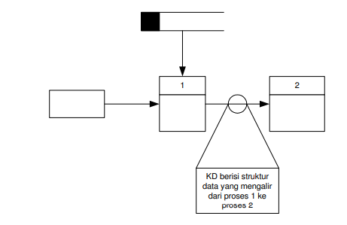Mendeskripsikan hubungan detil antar penyimpanan (yang akan menjadi titik perhatian dalam entity-relationship diagram).

**Gambar 2.7** Hubungan antara DAD dan KD

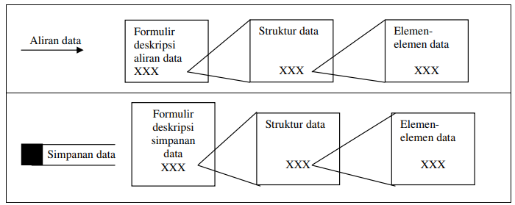

**Gambar 2.8** Kamus data terhubung ke diagram aliran data

Kamus data dibuat dengan memperhatikan dan menggambarkan muatan aliran data, simpanan dataa dan proses-proses seperti pada gambar di atas. Setiap simpanan data dan aliran data bisa ditetapkan dan kemudian diperluas sampai mencakup detail-detail elemen yang dimuatnya.

Logika dari setiap proses ini bisa digambarkan dengan menggunakan data yang mengalir menuju dan keluar dari proses tersebut.

### **Element-element Data**

Kamus data harus dapat mencerminkan keterangan yang jelas tentang data yang akan dicatat. Untuk maksud keperluan ini, maka kamus data harus memuat hal-hal berikut:

Nama arus data, karena kamus data dibuat berdasarkan arus data yang mengalir di DAD, maka nama dari arus data juga harus dicatat di KD.

Alias, alias atau nama lain dari data dapat dituliskan bila nama lain ini ada. Alias perlu ditulis karena data yang sama mempunyai nama yang berbeda untuk orang atau departemen satu dengan yang lainnya. Misalnya bagian pembuat faktur dan langganan menyebut bukti penjualan sebagai faktur, sedangkan bagian gudang menyebutnya sebagai tembusan permintaan persediaan. Baik faktur dan tembusan permintaan persediaan ini mempunyai struktur data yang sama, tetapi mempunyai struktur yang berbeda.

Bentuk data, telah diketahui bahwa arus data dapat mengalir:

Dari kesatuan luar ke suatu proses, data yang mengalir ini biasanya tercatat di suatu dokumen atau formulir.

Hasil dari suatu proses ke kesatuan luar, data yang mengalir ini biasanya terdapat di media laporan atau query tampilan layar atau dokumen hasil cetakan computer.

Hasil suatu proses ke proses yang lain, data yang mengalir ini biasanya dalam bentuk variabel atau parameter yang dibutuhkan oleh proses penerimanya.

Hasil suatu proses yang direkamkan ke simpanan data, data yang mengalir ini biasanya berbentuk suatu variabel.

Dari simpanan data dibaca oleh suatu proses, data yang mengalir ini biasanya berupa suatu field (item data).

Dengan demikian bentuk dari data yang mengalir dapat berupa: dokumen dasar atau formulir, dokumen hasil cetakan komputer, laporan tercetak, tampilan di layar monitor, variabel, parameter, field.

1. Arus data, arus data menunjukkan dari mana data mengalir dan ke mana data akan menuju. Keterangan ini perlu dicatat di KD agar mudah mencari arus data di DAD.

2. Penjelasan, Untuk lebih memperjelas lagi tentang makna dari arus data yang dicatat di KD, maka bagian penjelasan dapat diisi dengan keterangan-keterangan tentang arus data tersebut. Misalnya nama dari arus data adalah Tembusan Permintaan Persediaan, maka dapat lebih dijelaskan sebagai tembusan dari faktur penjualan untuk meminta barang dari gudang.

3. Periode, periode ini menunjukkan kapan terjadinya arus data ini. Periode perlu dicatat di KD karena dapat digunakan untuk mengidentifikasikan kapan input data harus dimasukkan ke sistem, kapan proses dari program harus dilakukan dan kapan laporan-laporan harus dihasilkan.

Volume, volume yang perlu dicatat di KD adalah tentang volume rata-rata dan volume puncak dari arus daa. Volume rata-rata menunjukkan banyaknya rata-rata arus data yang mengalir dalam satu periode tertentu dan volume puncak menunjukkan volume yang terbanyak. Volume ini digunakan untuk mengidentifikasikan besarnya simpanan luar yang akan digunakan, kapasitas dan jumlah dari alat input, alat pemroses dan alat output.

Struktur data, struktur data menunjukkan arus data yang dicatat di KD terdiri dari itemitem data apa saja.

### **Fungsi Kamus Data**

Kamus Data mendefinisikan elemen data dengan fungsi sebagai berikut:

1. Menjelaskan arti aliran data dan penyimpanan data dalam DFD.
2. Mendeskripsikan komposisi paket data yang bergerak melalui aliran (misalnya alamat diuraikan menjadi kota, negara dan kode pos).
3. Mendeskripsikan komposisi penyimpanan data.
4. Menspesifikasikan nilai dan satuan yang relevan bagi penyimpanan dan aliran.
5. Mendeskripsikan hubungan detil antar penyimpanan (yang akan menjadi titik perhatian dalam entity-relationship diagram).

## Dasar Teori Pemrograman

### **PHP**

PHP awalnya dikembangkan oleh seorang programmer bernama Rasmus Lerdorf pada tahun 1995, namun semenjak itu selalu dikembangkan oleh kelompok independent yang disebut Group PHP. Menurut Ardhana (2014:65) PHP merupakan bahasa pemrograman berbasis *server side* yang dapat melakukan parsing *script* PHP menjadi *script web* sehingga dari sisi client menghasilkan suatu tampilan yang menarik.

Menurut (Sidik, 2014), PHP merupakan bahasa pemrograman script-script yang membuat dokumen HTML secara *on the fly* yang dieksekusikan diserver web, dokumen HTML yang dihasilkan dari suatu aplikasi bukan dokumen HTML yang dibuat menggunakan editor teks atau auditor HTML. Dikenal juga sebagai bahasa pemrograman server side.

### **StartBootstrap**

StartBootstrap didirikan dan dikelola oleh David miller pada tahun 2013, StartBootstrap telah menjadi library paling populer untuk tema Bootstrap sumber open sourcedi website selama tujuh tahun. Pada awalnya, misinya hanyalah membuat dan membagikan tema Bootstrap secara gratis, open source , dan mudah diunduh tanpa mengurangi kualitas. StartBootstrap sampai saat inipun masih menggunakan lisensi MIT untuk produknya, sehingga tidak perlu khawatir mengenai lisensi hak cipta.

Hingga tahun 2020 Sam Atrioli bergabung dengan perusahaan. StartBootstrap hanya menampilkan produk gratis dengan pengembangan yang didukung oleh iklan minimal dan kemitraan afiliasi. Namun pada tahun 2020, setelah banyaknya peminat selama tujuh tahun terakhir, perusahaan pun mulai membuat produk premium berbayar yang jauh lebih komprehensif dengan versi lengkap.

### **MySQL**

MySQL adalah *Relation Database Management System* (RDBMS) yang didistribusikan secara gratis dibawah lisensi GPL (General Public License). My SQL dikembangkan tahun 1994 oleh perusahaan pengembang software dan konsultan database bernama MySQL AB yang bertempat di Swedia. MySQL merupakan multiuser database yang menggunakan bahasa *Structure Query Languange* (SQL). SQL adalah bahasa standar yang digunakan untuk mengakses server database.

Menurut Faizal dan Irnawati (2015:4) MySQL adalah sebuah perangkat lunak sistem manajemen basis data SQL atau DBMS yang *multithread, multi-user*. MySQL menggunakan *Structure Query Languange* sebagai bahasa dasar untuk mengakses *database*.

MySQL memiliki banyak sekali tool yang dapat memudahkan untuk administrasi. Sebagai database server yang memiliki konsep database modern, MySQL memiliki banyak sekali keistimewaan. Berikut adalah keistimewaan MySQL :

#### Portability

MySQL dapat berjalan stabil pada berbagai sistem operasi, diantaranya : Windows, Linux, Solaris.

#### Open Source

MySQL didistribusikan secara *open source* (gratis), dibawah lisensi GPL sehingga dapat digunakan secara gratis.

#### Multiuser

MySQL dapat digunakan oleh beberapa user dalam waktu yang bersamaan tanpa mengalami masalah atau konflik. Hal ini memungkinkan sebuah database server MySQL dapat diakses client secara bersamaan.

#### Security

MySQL memiliki beberapa lapisan sekuritas seperti level subnetmask, nama host, dan izin akses user dengan sistem perizinan yang detail dan password yang terenkripsi.

#### Scalability

MySQL mampu menangani database dalam skala besar, dengan jumlah record lebih dari 50 juta dan 60 ribu table serta 5 miliar baris.

Menurut Martin yang dikutip oleh Edhy Sutanta, suatu basis data mempunyai beberapa kriteria penting yang harus dipenuhi, yaitu:

#### Berorientasi pada data (data oriented) dan bukan berorientasi pada program (program oriented) yang akan menggunakannya.

#### Data dalam basis data dapat berkembang dengan mudah, baik volume maupun strukturnya.

#### Data yang ada dapat memenuhi kebutuhan sistem-sistem baru secara mudah.

#### Data dapat digunakan dengan cara yang berbeda-beda.

1. Kerangkapan data minimal.

|  |  |
| --- | --- |
| **Tipe Data** | **Keterangan** |
| INT | Type yang sering digunakan karena mampu menyimpan data mulai dari - 2147483648 s/d 2147483647 |
| TINYINT | Bentuk numerik yang paling kecil dalam menangani data mulai dari -128 s/d 127 |
| SMALLINT | Menyimpan data lebih besar dari pada tinyint, data mulai dari -32768 s/d 32767 |
| MEDIUMINT | Tipe numerik yang sederhana, data mulai dari -8388608 s/d 8388607 |
| BIGINT | Bentuk terbesar yang menangani data numerik, data mulai dari - 9223372036854775808 s/d 9223372036854775807 |
| FLOAT | Angka Pecahan |
| TIME | Meyimpan waktu saja. Format: HH:MM:SS |
| DATE | Menyimpan penanggalan saja. Format: YYYY-MM-DD |
| DATETIME | Menyimpan dua tipe data sekaligus, yaitu penanggalan dan waktu. Format: YYYY-MM-DD HH:MM:SS |
| TIMESTAMP | Penanggalan yang diciptakan tanpa pembatas, Format: YYYYMMDDHHMMSS |
| YEAR | Menyimpan data yang berupa tahun saja. Format: YYYY |
| CHAR | CHAR. String dengan panjang tetap sesuai dengan yang ditentukan. |
| VARCHAR | VARCHAR. String dengan panjang yang berubah-ubah sesuai dengan data yang disimpan. Panjang 1-255 karakter |
| BLOB | Teks dengan panjang maksimal 65535 karakter |
| LONGBLOB | Teks dengan panjang maksimal 4294967295 karakter |
| TEXT | Bentuk dukungan string yang mampu menangani data sampai berukuran 2^16-1 (64K-1) data |
| TINYTEXT | Bentuk terkecil penyimpanan data string, menampung data s/d 2^8-1 data |
| TINYBLOB | Bentuk data yang sama dengan tinytext, menampung data s/d 2^8-1 data |
| MEDIUMTEXT | Menyimpan data yang berukuran cukup besar s/d 2^24-1 (64K-1) data |
| MEDIUMBLOB | Bentuk data yang sama dengan mediumtext, menampung data s/d 2^24-1 (64K- 1) data |
| ENUM | Objek string yang hanya boleh mempunyai salah satu nilai dari nilai yang dimungkinkan (NULL) |
| SET | Objek string yang dapat mempunyai lebih dari satu nilai (NULL) |

**Tabel 2.9** Tipe Data Mysql

### **XAMPP**

XAMPP merupakan paket web server PHP dan database MySQL yang paling populer dikalangan pengembang web dengan menggunakan PHP dan MySQL sebagai databasenya (Sidik, 2014).

XAMPP adalah sebuah software (perangkat lunak) untuk menginstall atau memasang localhost pada pc atau laptop. Aplikasi XAMPP sendiri bersifat gratis atau free. Sehingga banyak para pengembang web (Web Developer) menggunakan XAMPP untuk menginstall localhost dan mysql karena selain gratis, xampp juga sangat powerfull dalam menegement data dan cara penginstalannya.

Dengan menginstall XAMPP maka database MySQL dan phpmyadmin juga akan ikut terinstal. Karena anda akan membutuhkan MySQL untuk penyimpanan database website anda dan dapat mengelola database dengan mudah dan instan melalui PhpMyAdmin.

## Kerangka Berpikir

## Perancangan Sistem Informasi Aplikasi Pengelolaan Data Bengkel ini merupakan sistem informasi yang memanfaatkan teknologi informasi dan komunikasi untuk memfasilitasi pengolahan data berbasis Web di *Bengkel Sabit Shop.*

Sistem informasi bengkel ini dapat digunakan untuk memberikan informasi mengenai pencatatan pembukuan dari penjualan sparepart maupun service sepeda motor, serta mengecek ketersediaan stock sparepart, dan menghitung intensif jasa mekanik.

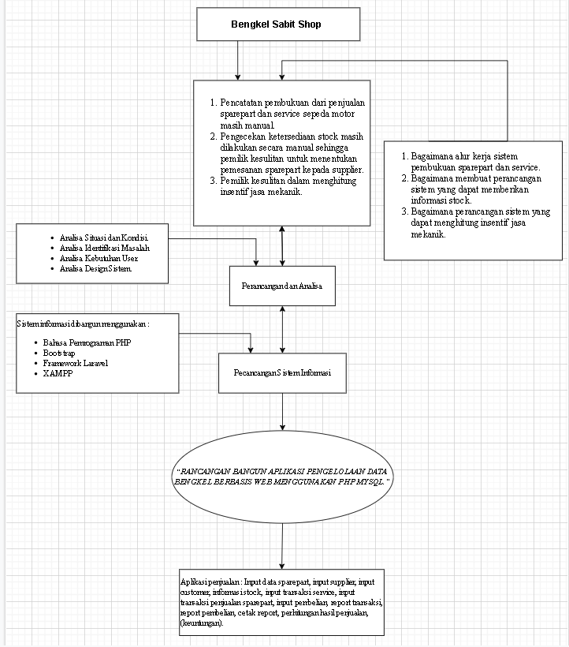

**Gambar 2.10** Kerangka Berpikir

## METODE PENELITIAN

## Profile Bengkel Sabit Shop

### **Gambaran Umum**

Bengkel Sabit Shop adalah sebuah usaha yang bergerak dalam bidang perbaikan atau bengkel kendaraan khusus kendaraan beroda dua (motor). Selain itu, ada juga bidang lain yang dibuka yaitu bidang jasa modifikasi. Bengkel Sabit Shop berlokasi di Desa Warung Bongkok, Kecamatan Cikarang Barat Kabupaten Bekasi. Bengkel ini sudah berdiri sejak tahun 2012.

## Visi dan Misi

### **Visi**

Visi Bengkel Sabit Shop yaitu “Menjadi pusat reparasi motor yang menyediakan spare part dan jasa servis yang mengutamakan pada kepuasan pelanggan didukung dengan tenaga ahli yang kompeten serta pelayanan yang optimal dan terpercaya.”

### **Misi**

Adapun misi nya adalah:

1. Memberikan solusi terbaik pada penyediaan suku cadang terbaik dan reparasi terpercaya.
2. Memberikan pelayanan terbaik dan standart mutu pada pelanggan dengan menjalankan proses kerja terbaik sehingga mencapai kepuasan pelanggan.
3. Selalu mendahulukan kepentingan pelanggan dan karyawan sebelum keuntungan untuk bengkel.
4. Meningkatkan motivasi dan semangat kerja karyawan secara optimal melalui peningkatan dedikasi, disiplin, dan kemampuan kerja serta penghargaan yang memadai sesuai dengan kinerjanya.

## Struktur Organisasi

**Gambar 3.1** Struktur Organisasi Bengkel Sabit Shop

### **Tugas dan Wewenang**

* + - * 1. Owner

# Owner atau pemilik bertanggung jawab terhadap kelangsungan hidup bengkel serta mengkoordinir dan mengawasi pekerjaan bawahannya dalam melaksanakan pekerjaannya. Rencana yang telah ditetapkan, juga menyusun dan menetapkan tujuan dan strategi bengkel didalam mencapai tujuan yang telah ditetapkan dan memberi kebijakan-kebijakan , peraturan serta sanksi yang bertujuan agar tercapai tujuan, visi, misi, bengkel baik yang menyangkut internal mapun eksternal.

* + - * 1. Kepala Mekanik

# Seseorang yang membantu pimpinan guna memudahkan pengawasan yang bersifat operasional atas rencana yang telah ditetapkan oleh perusahaan. Tiga tugas utama kepala mekanik yaitu :

1. Bertugas sebagai penerima layanan.
2. Penanggung jawab atas complain pelanggan.
3. Penanggung jawab terhadap kegiatan operasional kepada pimpinan
   * + - 1. Kasir

# Bertugas melayani konsumen yang menggunakan jasa perbaikan dalam hal pembayaran serta melakukan pembukuan keuangan.

* + - * 1. Counter Part

# Berfungsi sebagai penyedia spartpart (suku cadang) sesuai dengan yang dibutuhkan pelanggan.

* + - * 1. Mekanik

# Orang yang memiliki pengetahuan dan keahlian dalam melakukan perbaikan sepeda motor, tugasnya memperbaiki kerusakan sepeda motor sesuai dengan kebutuhan dan keinginan pelanggan.

### **Prosedur Sistem Berjalan**

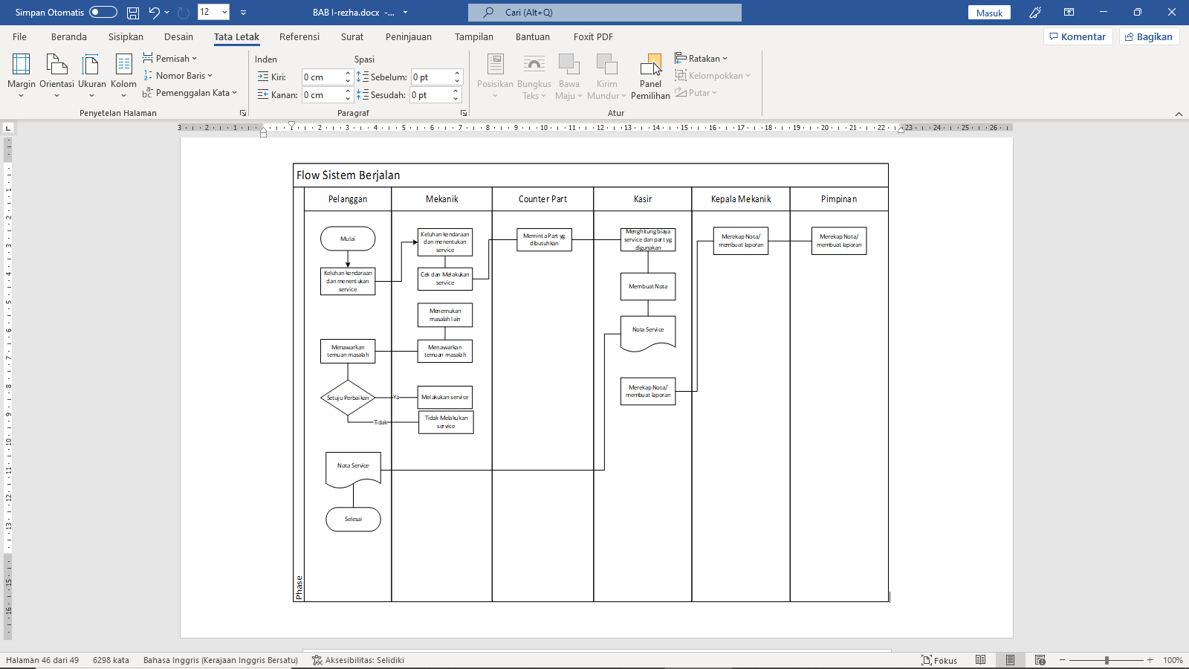Prosedur sistem berjalan adalah alur pengolahan data yang berjalan di Bengkel Sabit Shop Cikarang, dapat dilihat dalam diagram berikut.

**Gambar 3.2** Prosedur Sistem Berjalan

Penjelasan:

1. Pelanggan datang ke bengkel dan mengatakan keluhan motor yang dihadapi atau menentukan service.
2. Mekanik mengecek dan melakukan service.
3. Jika saat mengecek menemukan keluhan yang lain, mekanik akan menawarkan ke pelanggan apakah mau sekalian di perbaiki. Jika pelanggan mau, maka mekanik akan memperbaiki dan sebaliknya.
4. Mekanik meminta spare part yang dibutuhkan untuk service ke bagian counter part.
5. Counter part memberikan data ke kasir tentang spare part yang digunakan dan kasir membuat hitungan biayanya.
6. Kasir membuat Nota Service dan diserahkan juga ke pelanggan untuk bukti pembayaran.
7. Kasir merekap nota-nota yang ada dan membuat laporan ke kepala Mekanik.
8. Kepala mekanik akan melaporkan juga rekap dari nota-nota yang terjadi kepada owner atau pimpinan.
9. Selesai.

### **Permasalahan Yang Dihadapi**

Berdasarkan sistem berjalan yang ada, kegiatan atau aktivitas di bengkel pencatatan pembukuan dari penjualan sparepart dan service masih dilakukan secara manual, pengecekan ketersediaan stock masih dilakukan secara manual sehingga pemilik kesulitan untuk menentukan pemesanan sparepart kepada supplier, dan pemilik kesulitan dalam menghitung jasa insentif mekanik.

### **Flowchart Sistem Usulan**

Penjelasan:

* + - * 1. Pelanggan datang ke bengkel dan mengatakan keluhan motor yang dihadapi atau menentukan service.
        2. Pelanggan melakukan registrasi terlebih dahulu dan terinput dalam system database.

# Mekanik mengecek dan melakukan service.

# Jika saat mengecek menemukan keluhan yang lain, mekanik akan menawarkan ke pelanggan apakah mau sekalian di perbaiki. Jika pelanggan mau, maka mekanik akan memperbaiki dan sebaliknya.

# Mekanik meminta spare part yang dibutuhkan untuk service ke bagian counter part.

* + - * 1. Bagian Counter Part akan menginput data barang sparepart yang keluar didalam system database.

# Counter part memberikan data ke kasir tentang spare part yang digunakan dan kasir membuat hitungan biayanya.

# Kasir membuat Nota Service dan diserahkan juga ke pelanggan untuk bukti pembayaran.

# Kasir merekap nota-nota yang ada dan membuat laporan ke kepala Mekanik.

# Kepala mekanik akan melaporkan juga rekap dari nota-nota yang terjadi kepada owner atau pimpinan.

# Selesai.

## Implementasi

### **Kebutuhan Hardware**

Konfigurasi perangkat keras dari sisi server yang diperlukan untuk mengoperasikan sistem yang baru adalah 1 (satu) buah PC server dengan spesifikasi :

* + - * 1. Processor minimal i5.
        2. Memori SSD minimal 500 GB dan HDD minimal 256 GB.
        3. RAM minimal 8 GB.
        4. Keyboard dan Mouse starndar.
        5. Monitor LED 15 inch.

### **Kebutuhan Software**

Konfigurasi perangkat lunak yang diperlukan untuk sistem baru adalah :

Sistem Operasi minimal Windows 10.

XAMPP v.3.2.2 untuk pengelolaan database MySQL.

Visual Studio Code sebagai editor.

Bootstrap HTML dan PHP Laravel untuk pembuatan sistem berbasis Web.

## Metode Penelitian

Metodologi adalah teknik atau urutan yang digunakan dalam proses pengumpulan, pengolahan dan penganalisaan data yang berguna menemukan sesuatu untuk mencapai tujuan yang telah ditentukan.

Ada beberapa metode dalam melakukan penelitian ini antara lain:

1. Wawancara

Wawancara (interview) secara sederhana dapat diartikan proses tanya jawab yang dilakukan oleh satu pihak dan pihak lainnya untuk tujuan tertentu. Wawancara merupakan teknik pengumpulan data secara tatap muka langsung dengan orang yang langsung di wawancarai (interview). Disini penulis telah melakukan wawancara dengan pemilik Bengkel Sabit Shop.

1. Observasi

Observasi adalah proses penelitian mengamati situasi dan kondisi. Arti observasi adalah metode yang akurat dalam mengumpulkan data. Tujuannya ialah mencari informasi tentang kegiatan yang berlangsung untuk kemudian dijadikan objek kajian penelitian. Observasi atau pengamatan (observation) merupakan salah satu teknik pengumpulan data atau fakta (fact finding technique) yang cukup efektif untuk mempelajari suatu sistem. Observasi adalah pengamatan langsung suatu kegiatan yang sedang di lakukan. Disini penulis telah melakukan observasi secara langsung dengan cara mengamati proses alur keluar dan masuk arsip atau dokumen yang berjalan.

1. Studi Kepustakaan

Studi kepustakaan adalah kegiatan untuk menghimpun informasi yang relevan dengan topik atau masalah yang menjadi objek penelitian atau topik cerita yang diusung ke dalam karya tulis non ilmiah. Penelitian pustaka di lakukan untuk mengumpulkan data dan informasi melalui buku, jurnal, majalah, hasil-hasil penelitian (tesis dan disertasi), dan sumber-sumber lainnya yang sesuai (internet, koran dll). yang sesuai dengan permasalahan dalam tugas akhir ini.

1. Pada proses perancangan suatu sistem sebaiknya dilakukan melalui tahapan–tahapan yang terstruktur sehingga diharapkan dapat mengurangi usaha yang tidak efisien dan tidak efektif. Pada perancangan sistem ini penulis menggunakan metode *Waterfall.* Pada metode ini perancangan sistem akan melalui beberapa tahap yang terpisah sehingga diharapkan.

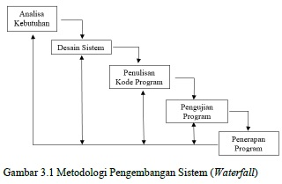

## Alternatif Penyelesaian Masalah

Dirancang sebuah system yang dapat melakukan pencatatan pembukuan dari penjualan sparepart dan service sepeda motor yang masih manual. System ini dapat melihat ketersediaan stock secara realtime, dan merubah system yang masih dilakukan secara manual kedalam system realtime sehingga memudahkan pemilik untuk menentukan pemesanan sparepart kepada supplier.